VTX-209汽配（机械）零件密封性真空检测装置(含非标装置)
使 用 说 明 书
一．概述
VTX-209汽配零件密封性真空检测装置是一种通过精密检测零件的真空泄漏率来检测其密封性的智能型的专用仪器装置，用于检测汽配、空调、化工、实验室装置等设备的管道、阀门、散热器、零部件、管阀组件、管阀容器结构系统的对于气体、液体的密封性能。
VTX-209汽配零件密封性真空检测装置的核心，是一台高精度、高灵敏度、高分辨率的智能真空计。根据检测任务精度要求不同，选择采用本公司VR-208C或ZKY-2000C系列的相应规格智能真空计。
真空原理的密封性检测法比传统的空压机法更加方便快捷、且检测灵敏度高、智能化仪表可实现检测自动化，适合工业生产大批量产品合格检验。真空密封性检测的灵敏度和可靠性决定于所用的真空计，我公司高品质的智能真空计用于精心研制的密封性真空检测装置，其性能更加优越。
VTX-209汽配零件密封性真空检测装置其主要功能：
1.测量绝对真空泄漏率（单位：Pa*L/s最高精度优于10 -9Pa*L/s、）;
2.测量相对的真空泄漏率（以合格样品为参照的泄漏测试）；
3.测量根据产品标准（测试条件下）的泄漏率。并可设定规定的泄漏率，自动判别产品合格与不合格，发出报警信号并打印测试结果（可选功能）。
4.特快速检测法：可以在5秒钟内自动将被测零件的密封性判别为泄漏、微泄漏、不泄漏三类（最多可设定分为五类），有对应的灯亮、报警继电器输出。
5.数据通讯接口，RS-232、RS-485(MODBUS协议)，可实现多台联网的DCS检测系统系统。
6.打印记录功能。（选配）。
- 安装使用
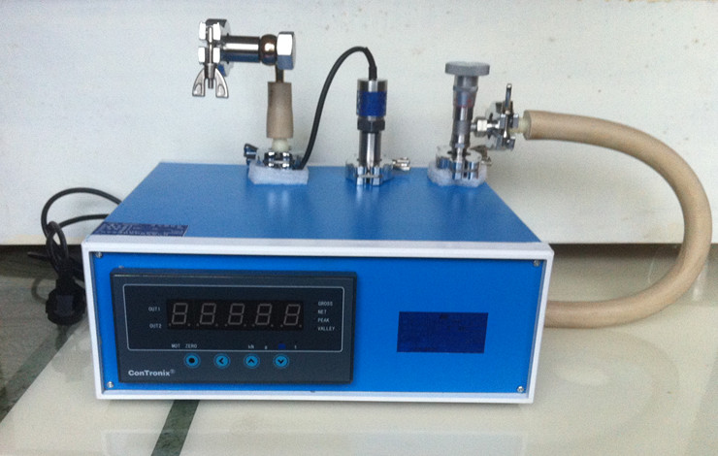
（1）结构示意图：
- 智能真空仪； 6 2 3
- 真空度传感器 7 4 5
- 精密真空阀 1
- 被测零件（或系统）入口
- 连接真空泵管道； 8
- 被测零件。 VTX-209结构示意图
- 电源插头（220V~ A.C./50Hz）； 8.机箱。
（2）安装
1.插入被测零件6；
2.连接真空泵到管道5（对于无大气单向阀的真空泵需要加装放气阀门，并且在停泵前必须先打开放气阀门，以防真空泵油倒灌入仪器内）或连接真空气源
3.完全关闭真空阀3
4.插上电源7，
5.智能真空计启动自检程序，10秒后显示当前大气压数值（kPa）
(3) 测试：
1.绝对真空泄漏率测试：开启真空泵并关闭放气阀、开启真空阀3，智能真空计显示→0，待稳定后记录真空度数值V1（Pa）;设定真空仪报警时间参数t0=20（s）；设定确定同时立即关闭真空阀3，待报警登亮时记下此时刻的真空度V2(Pa)；则，真空泄漏率ρ =(V2-V1)*v0/t0，（v0为仪器装置容积，单位为升l，本装置为50ml左右 ）
例如：测得V2=11Pa、V1=1Pa、v0=0.05L、t0=20s，则ρ = 0.025（Pa*L/s）
2.相对真空泄漏率测试：先测试合格样品的绝对泄漏真空度V2,制定合格产品条件K*V2，（K为大于1的整数）,将此真空度设定在智能真空计报警条件中，即：在试验时间20s内，真空度变化到大于K*V2时，仪器报警（或打印），判为不合格。
3．根据产品标准（测试条件下）的泄漏率测试。并可在智能真空计设定的相应的判别条件，自动判别产品合格与不合格，发出报警信号并打印测试结果。例如，某零件的技术标准要求在真空度15kPa压力下20秒内真空度数值上升不超过100Pa，测试时则设定真空计的V1=15.00KPa、V2=15.10KPa、t=20s；仪器将自动按照条件进行测试，判断零件密封性是否合格，发出不同讯响，并进行实时打印记录。
4.快速检验测试：（最简单实用的测试方法,推荐优先选择）
4.1.初步判断：打开真空泵抽真空后，开启真空阀3—10秒左右（系统容积大小和泵的抽速有关），真空计将会稳定显示一个数值，设为V1，判断条件（可以自行修改）一般如下：
V1>10kP ======严重泄漏
10kPa>V1>2kPa======泄漏
2kPa>V1>0.1 =======微泄漏
0.1>V1>0.01=======无泄漏
4.2细致观察：关闭真空阀3、观察真空计显示数值变化，VI变化越慢，说明其密封性越好（可采用对比法，选择已检测合格的零件作为参照物）
5.校准测试：在测试接入口4（KF-16标准）接入被校准仪表，即可利用仪器的智能真空计对一般真空计、真空表进行校准测试。也可以接入更高精度等级的真空计对本仪表的智能真空计进行校准。
6.以上有关真空计设定等操作部分，请参见相关真空计的使用说明书。
- 主要技术指标
- 真空度测量范围/精度等级：VTX-209A: 0.01-105kPa,/0.25级
VTX-209B: 1Pa—10000Pa/0.1级
VTX-209C: 0.1—1000Pa,/0.1级
2.真空泄漏率测量灵敏度： A型：优于10 -7 P*L/s
B型：优于 10 -9 P*L/s
C型：优于10 -10 P*l/s
3.真空度设定范围： 1%～ 99%量程；
4.真空度设定路数： 2路—4路
5．标配时间设定：0—20s、0—300s、0—30min
5.报警输出： 继电器3A/250v
6.可增配功能：计时控制器、微打印机、模拟量和数字通讯接口；
7.电源电压/功耗：220v/50Hz /8w-12w
8.外形尺寸/重量：130x280x310/4.5kg9.外接真空泵:推荐使用2X-1~4双级旋片泵。 泰州市爱德机电科技有限公司 0523-8212133 tzkjl@163.com

：应用范围： 汽车/摩托车 发动机总成，气缸体，气缸头，进气岐管，排气歧管，汽车暖风机，散热器，注油器，化油器，刹车阀， 水箱，油箱，油泵，蓄电池，变速器，变速器壳体，驱动桥，动力转向装置，刹车助力器，制动器，消音 器，电机，密封灯，涡轮增压器，火花塞，氧传感器，喷射器，输油管，汽车冷却器，汽油注油器，减震 器，燃油喷射泵，热水器，蒸发器，各种阀门，各种管路…… 包装/食品/医疗 食品包装，饮料包装，真空包装，药品包装，各种罐，注射器，血压计，血浆袋，各种导管…… 燃气设备/家用设备 热水器，燃气炉，燃气灶，煤气表，各种气阀，各种水阀，输水泵，蒸发器，冷凝器，管路，接头，空调，冰箱，电烫斗，净水…… 其它 各种阀，阀体，气缸，潜水泵，水下摄影器材，手表，复印机密封部件，墨盒，各种传感器，继电器，计算机设备，通讯设备……

|
真空检漏仪 又称 气体密封性检测仪(又称、气密仪、泄漏检测仪、干检仪、测漏仪） 传统的检测试件密封性（又称泄漏）是采用浸水或浸油目视气泡法，它的设备简单， 结果直观，但检测精度和效率低，人为因素影响较大，无法实现自动定量测漏，同时 还会给工件带来潮湿生锈，杂质浸入等不良影响及繁琐的试件表面附水（或油）后处 理，甚至有些产品不允许用此方法检测，如：电子、电器元件等。
气压法检漏是通过被测工件充气加压或抽真空（空气）作为介质，然后对其压力 ，差压或流量（与比较容积间）进行取样分析，从而判断工件是否泄漏，此方法结 构简单、检测方便、快捷、清洁、准确、成本低、自动化程度高,深受人们关注。

